１ 災害の とくちょうから 考えよう
１年
組
名前

└─３ 大雨・台風・かみなり
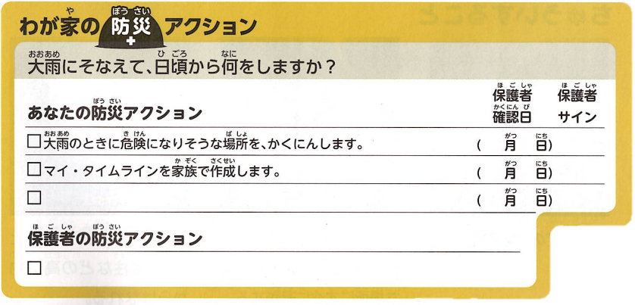
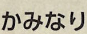
└─【考える】大雨や 強い 風、かみなりの ときは どう したら よいでしょうか。
おうちの かたと、きを つける ことを かきましょう。
さいんか はんこを もらおう。
１ 大雨や 強い風の とき、
どのように みを まもれば よいでしょうか。
２ かみなりが 鳴った とき、
どのように みを まもれば よいでしょうか。

